2014年上半年教师资格统考真题试卷
保教知识与能力》（幼儿园）
（满分150 分时间120 分钟）
- 单项选择题（在每小题列出的四个备选项中只有一个是符合题目要求的，错选、多选或未选均无分。本大题共 10 小题，每小题 3 分，共 30 分）
1. 小班集体教学活动一般都安排 15 分钟左右，是因为幼儿有意注意时间一般是（ ）。
A．20--25 分钟 B．3--5 分钟
C．15--18 分钟 D．10--12 分钟
2. 幼儿教师选择教育教学内容最主要的依据是（ ）。
A．幼儿发展 B．社会需求
C．学科知识 D．教师特长
3. 幼儿园促进幼儿社会性发展的主要途径是（ ）。
A．人际交往 B．操作练习
C．教师讲解 D．集体教学
4. 照料者对婴儿的需求应给予及时回应是因为：根据埃里克森的观点，在生命中第一年的婴儿面临的几种冲突是（ ）。
A．主动性对内疚 B．基本信任对不信任
C．自我统一性对角色混乱 D．自主性对害羞
5. 在婴儿表现出明显的分离焦虑对象时，表明婴儿已获得（ ）。
A．条件反射观念 B．母亲观念
C．积极情绪观念 D．客体永久性观念
6. 陶行知的教育理论注重“教学做”合一，强调（ ）。
A．做是中心 B．学是中心
C．教与学是中心 D．教是中心
7. 幼儿反复敲打桌子，在房间里跑来跑去，在椅子上摇来摇去，这类游戏属于（ ）。
A．结构游戏 B．象征性游戏
C．规则游戏 D．机能性游戏
8. 《幼儿园工作规程》指出，幼儿园应该制订合理的幼儿一日生活作息制度，两餐间隔时间不少于（ ）。
A．2．5 小时 B．3 小时
C．2 小时 D．3．5 小时
9. 婴幼儿应多吃蛋奶等食物，保证维生素 D 的摄入，以防止因维生素 D 缺乏而引起（ ）。
A．呆小症 B．异嗜癖
C．佝偻病 D．坏血病
10. 幼儿难以理解反话的含义，是因为幼儿理解事物具有（ ）。
A．双关性 B．表面性
C．形象性 D．绝对性
二、简答题（本大题共 2 小题，每小题 15 分-共 30 分）
11．简述幼儿集体教学的利与弊。

12．茵茵已经上了中班，她知道把两个苹果和三个苹果加起来，就有 5 个苹果。但问她 2 加 3 等于几？她直摇头。
根据上述案例简述中班幼儿教学学习的思维特点以及教育的启示。

三、论述题（本大题 20 分）
13．教师如何为幼儿的主动学习提供支持？

- 材料分析题（本大题共 2 小题，每小题 20 分，共 40 分）
14．材料一：
幼儿园大（1）班开展识字比赛，老师为此创设了班级墙面环境。
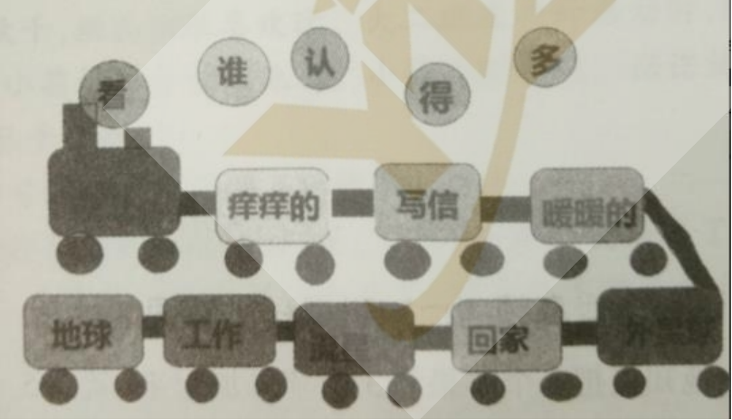
问题：请根据创设环境基本原则，对材料中的识字比赛创设环境进行解析。

15．材料二：
星期一，已经上小一班的松松在午睡时一直哭泣，嘴里还一直唠叨，说：“我要打电话给爸爸来接我，我要回家。”老师多次安慰他还一直在哭。老师生气地说：“你再哭，爸爸就不来接你了！”松松听后情绪更加激动，哭得更加厉害了。
问题：请简述上述教师的行为（5 分），并提自三种帮助幼儿调节情绪的有效方法（15 分）。

- 活动设计题（本大题 30 分）
16．根据下面案例，设计一份亲子运动会方案，要求写出亲子运动会的设计意图，2 个运动项目（须写出运动项目的名称，材料和玩法），家长工作要点以及实施注意事项。
在与本班家长沟通会上，大（3）班教师发现，不少家长平时很少和孩子一起运动，因为不知道可以和孩子玩什么，为此，教师准备举行一场亲子运动会，让家长体验到生活中随手可得的一些废旧材料，可以用来开展有趣的运动游戏，从而促进幼儿发展。

